**Proyecto “Sin Fronteras 2020-2021”**

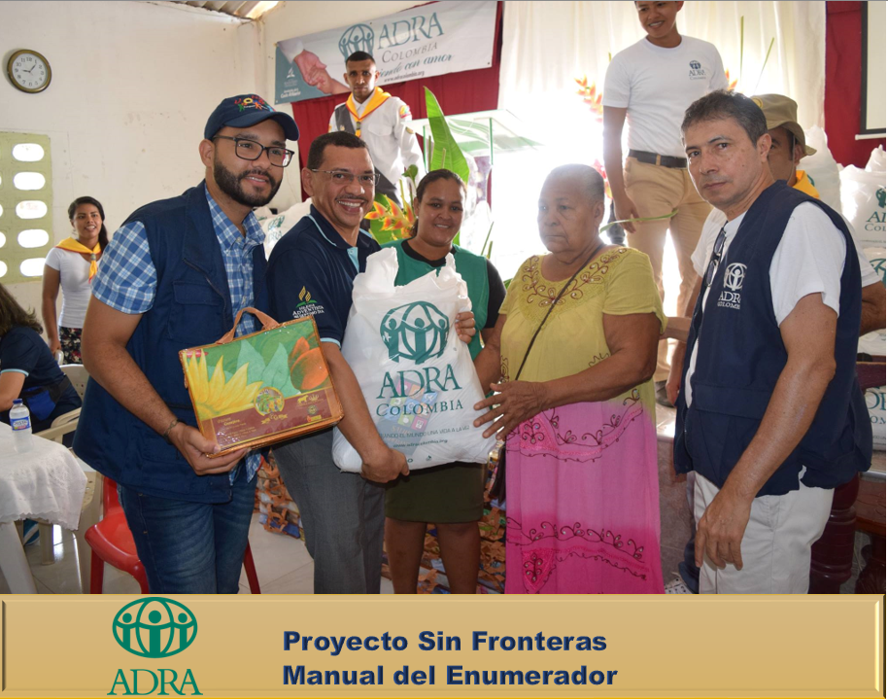

**Guía de Línea de Base-Evaluación de Necesidades**

**Proyecto Sin Fronteras**

**Manual para el Enumerador- Enumeradora**

Este manual proporciona información e instrucciones para el llenado del instrumento a aplicar en primera instancia a los y las beneficiaries del Proyecto Sin Fronteras.

**Metodología a utilizar en la recolección de datos en el campo:**

Antes de hacer la encuesta, lea esta breve introducción y explique de forma natural al o la encuestada lo descrito a continuación:

Hola Sr. o Sra. Mi nombre es ___________________. (Dígales su nombre) Estamos trabajando juntos con ADRA y la Iglesia Adventista realizando una encuesta orientada a la familia, y su hogar ha sido seleccionado. Si me permite, Le realizaremos algunas preguntas sobre la disponibilidad y métodos de acceso al agua, hábitos de higiene, cierta información de su familia y agradecemos mucho su participación. Esta encuesta suele durar entre 20 y 30 minutos. Por supuesto, Su participación es voluntaria y puede finalizar la encuesta en cualquier momento o decidir no responder una pregunta en particular. Todas sus respuestas serán confidenciales.

¿Acepta participar en la encuesta?

* Si la persona no quiere participar, agradezca y DETÉNGASE y pase a la siguiente familia.
* En caso afirmativo, comience a realizar la entrevista

Tome en cuenta que algunas de las preguntas son muy personales (sobre mujeres, bebés e higiene intima), tenga tacto, sea amable y respetuoso (a).

Hable en Idioma de la localidad (español), pausada y claramente, utilizando palabras que permitan al beneficiarie entender lo que desea consultar.

Proporcione al beneficiare opciones de respuestas al preguntar, y solo marque aquellas que han sido efectivamente respondidas.

Se recomienda practicar esta encuesta en varias oportunidades antes de ser aplicada al beneficiarie.

**PROCEDIMIENTOS GENERALES PARA LLENAR EL CUESTIONARIO**

**1. Datos del encuestador/encuestadora**

* Por favor escriba en la casilla encuestador/encuestadora su nombre completo o el número de identificación que le proporcionen.
* Marque con una “x” el recuadro que corresponda. Si usted es, voluntario ADRA, Voluntario de Tinta Violeta u otro.

**2. Lugar de la entrevista**

* Seleccione como fue realizada la entrevista.
  + Si fue realizada de manera telefónica, solo marque esa casilla.
  + Si fue realizada en el domicilio, marque la casilla e identifique la dirección.
  + Si fue otro, marque la casilla e indique la dirección o el método que se utilizó (use el lugar de la dirección).

**3. Datos del entrevistado/entrevistada**

1. En primer lugar, pregunte si la persona es la que lleva la carga económica del hogar, es decir, si es la principal fuente económica de su hogar.

Pídale por favor sus datos personales, a decir:

1. Sus nombres
2. Apellido paterno
3. Apellido materno
4. Cédula de identidad. Identifique si es venezolano o si tiene otra nacionalidad.
5. Edad
6. Estado civil. En este punto marque con una “X”.
7. Genero. (Cómo se identifica el beneficiarie)
   * Realice la pregunta abierta sobre el género con que se identifica el beneficiarie, si es hombre, mujer, hombre transexual o mujer transexual marque la casilla con una “X”.
     + En caso de especificar otro diferente marque “OTRE”
8. Tamaño de familia.
   * En primer lugar, pregunte cuantas personas viven junto con ella en los últimos 3 meses, este dato va colocado al final del cuadro donde dice “TOTAL H+M”, téngalo presente pero no lo anote hasta que termine y sume todos los datos que siguen.
   * Luego comience a preguntar los intervalos por edades y por géneros. Niños entre 0 y 23 meses en la casilla “H”, igual con las niñas en la casilla “M”. Y así sucesivamente.
   * Luego de finalizar con todos los intervalos sume la cantidad de hombres y colóquelo en la casilla “H” del “TOTAL” y lo mismo para las mujeres en la casilla “M” de total. La suma del total de hombres y de mujeres debe ser igual al primer dato que anoto “TOTAL H+M”

**4. Agua segura**

En esta área se preguntará todo lo referente a los medios de obtención, almacenamiento y frecuencia con respecto al servicio de agua potable.

1. En esta pregunta seleccione los medios por los que obtiene el agua, seleccione todas las que apliquen.
   * En el caso de la columna de la izquierda hay opciones que al marcarlas hay que identificar los detalles, por ejemplo, si es “Pozo” hay que seleccionar si es protegido o no, en el caso de seleccionar agua de superficie, y marcar manantial, también hay que identificar si es protegido o no.
2. Pregunte cuales son los medios que utilizan para potabilizar el agua y marque todos los que apliquen. Adicionalmente pregunte y marque si conoce algún método de filtrar agua e indique cuales.
3. En este punto pregunte que recipientes utiliza para recoger agua y marque todos los que apliquen e identifique si usa o no usa tapa.
   * En caso de nombrar uno o más que no estén listados, seleccione otro y especifique cual o cuales.
4. Pregunte la distancia que recorre desde el punto donde almacena el agua hasta donde tiene que obtenerla (recogerla) y marque la opción que aplica.
   * En caso de ser mas de 1 kilometro, marque otro y especifique cuánto.
5. Pregunte el tiempo que tarda en llegar llenar y volver de obtener el agua y marque la opción que aplica.
   * En caso de ser mas de 20 minutos, marque otro y especifique cuánto.
6. Pregunte si algún miembro de la familia ha sufrido alguna enfermedad debido al agua que se está consumiendo en las últimas dos semanas. Si es infecciosa, diarrea o de la piel marque “SI”, sino seleccione otro y especifique cual o cuales.
7. Pregunte si conoce las pastillas potabilizadoras y marque “SI” o “NO”.
   * Si responde “SI”, pregunte si conoce como se usan y marque “SI” o “NO”.

**Definiciones:**

**Agua potable: agua apta para el consumo humano**

**Protegido:**

**5. Promoción de higiene**

En esta sección se preguntará lo referente a como se realiza la higiene en el hogar de la persona, sea cuidadoso (a) y respetuoso (a) al preguntar.

1. Pregunte si algún miembro de la familia usa pañal, ya sea niño o adulto. De acuerdo a la respuesta marque “SI” o “NO”. En caso de marcar “SI” identifique si es adulto o niño. En caso de haber tanto adultos como niños marque las dos opciones
   * Si marco “SI” en la pregunta anterior identifique cuantas personas usan pañal.
   * Si selecciono adulto, identifique que talla(s) de adulto utiliza
   * Si selecciono niño, identifique que talla(s) de niño utiliza
2. Pregunte qué tipos de pañales para niños son de su preferencia y marque si desechables o reutilizables.
3. En este punto se preguntará acerca de diferentes tipos de productos para bebes, lea las opciones y marque si a la persona le parece importante o no en cada caso.
4. Pregunte cuantas veces se cepilla los dientes al día. Marque la opción que corresponda.
5. Pregunte si la persona comparte ropa, cepillo de dientes o cualquier otro artículo de uso personal con alguna persona de la familia y marque “SI” o “NO”.
6. Pregunte si usa hilo dental y marque “SI” o “NO”.
7. Pregunte si usa enjuague bucal y marque “SI” o “NO”.
8. Pregunte si en su familia practican el lavado de manos y marque “SI” o “NO”.
9. Pregúntele a la persona si cree que el agua que está consumiendo puede causarle enfermedades y marque “SI” o “NO”.
   * En caso de seleccionar si, especifique porque
10. Pregunte durante en qué momentos del día cree que una persona debe lavarse las manos, lea las opciones y marque todas las opciones que apliquen.
11. Pregunte como elimina la basura de su hogar. Lea las opciones y marque las que correspondan.
    * Si hay otra adicional, marque otro y especifique cuál.
12. Pregunte a la persona si a la hora de lavarse las manos usa solo agua o también usa jabón, y marque la opción indicada.
    * Si marca solo agua, pregunte cual es la principal causa por la que su familia no usa jabón. Lea las opciones y marque todas las que apliquen.Si hay otro que no esté identificado, marque otro y especifique cual o cuales.
13. Pregunte con qué frecuencia se elimina la basura en el hogar, lea las opciones y marque la que corresponda (1 opción).
    * Si selecciona otro, especifique cual o cuales.
14. Pregunte a la persona si ha escuchado algún mensaje de higiene en algún medio de comunicación en el último mes. Lea todas las opciones y marque las que aplican.
    * Si selecciona otro, especifique cual o cuales mensajes.
15. Pregunte si usa papel higiénico y marque “SI” o “NO”.
    * Si marca “SI”, indique cuando.
    * Si marca “NO”, indique porque

**6. Promoción de higiene femenina**

Para esta sección, si la persona que está recibiendo la encuesta es una mujer prosiga respetuosamente, si es un hombre, no realice esta parte de la encuesta.

1. Pregunte qué producto utiliza durante la menstruación, lea las opciones y marque las que correspondan.
   * Si marca otro, especifique cual o cuales.
2. Pregunte si conoce el tiempo que se deben utilizar las toallas sanitarias y/o tampones, lea las opciones y marque la que corresponda (1 opción).
   * Si marca otro, especifique cual.
3. Pregunte cuál producto prefiere durante la menstruación y marque el que corresponda.
4. Pregunte si debe lavarse las manos antes y después de cambiar las toallas higiénicas y marque “SI” o “NO”.
5. Pregunte si conoce la copa menstrual y marque “SI” o “NO”.
   * Si marca “SI”, pregunte si conoce las medidas de higiene para utilizarlas y marque “SI” o “NO”.
6. Pregunte si conoce los diferentes métodos para la limpieza de la zona íntima y marque “SI” o “NO”.
   * Si marca “SI”, pregunte cuales conoce.
7. Pídale que le diga si en los últimas dos semanas ha podido conseguir los productos que necesita para la higiene íntima y marque “SI” o “NO”.
   * Si marca “NO”, pregunte porque, y lea las opciones y marque la que corresponda.
     + Si marca Otro, especifique porque
8. Pregunte si sabe cómo evitar infecciones vaginales y marque “SI” o “NO”.
9. Pregunte si usa jabón especial para la zona íntima y marque “SI” o “NO”.
10. Pregunte si usa agua y jabón para limpiar la zona íntima y marque “SI” o “NO”.
    * Si marca si, pregunte con qué frecuencia, lea las opciones y marque la opción que corresponda.
      + Si marca Otro, especifique cual.

**7. Seguridad y dignidad en la higiene**

1. Pregunte si la persona considera que dispone de suficientes productos de limpieza para el hogar y su uso personal y marque “SI” o “NO”.
2. Pregúntele si para ella es importante el aseo personal y marque la opción escogida.
3. Pregunte la sensación de bienestar o dignidad con la higiene que se ha llevado en su casa en los últimos 7 días, lea las opciones y marque la opción que corresponda (1 opción)
4. Pregunte si considera que tiene buenos hábitos de higiene y marque “SI”, “MAS O MENOS” o “NO”.
5. Pídale que le diga si se siente segura con los productos de limpieza que dispone en su hogar y marque “SI” o “NO”.
6. Pregunte cual es el medio de comunicación que más utiliza, lea las opciones y marque las que corresponda.
   * Si marca Otro, especifique cual o cuales
7. Pregunte a la persona si escucha radio y marque “SI” o “NO”.
   * Si responde “SI”, pregunte cual es la emisora de su preferencia, lea las frecuencias e identifique cual.

**Conclusión**

Para finalizar identifique si tiene alguna observación referente a la entrevista que tuvo con la persona.

Firme y llene los datos con su teléfono y correo.

Si tiene alguna duda comuníquese con quienes le seleccionaron como Voluntario o voluntaria.